Dutch Balloon Competition Club (DBCC)

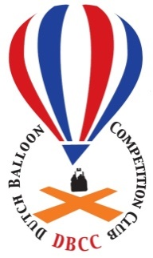
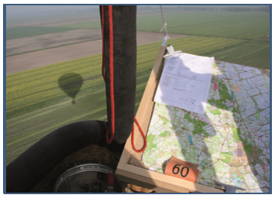
De DBCC is dé club die in Nederland het wedstrijd ballonvaren verzorgt. Dit wordt gedaan onder toezicht van onze National Aero Club, de KNVvL, afdeling Ballonvaren.
De DBCC is opgericht in 1994. Het bestuur bestaat uit een Voorzitter, Secretaris, Penningmeester en een aantal algemene bestuurleden.
De DBCC is verantwoordelijk voor het organiseren van het Nederlands Kampioenschap Ballonveren. Daarnaast organiseert de DBCC nog diverse korte wedstrijden gedurende het jaar.

Voor wie is de DBCC?
De DBC is een club voor iedereen die geïnteresseerd is in wedstrijdballonvaren. Of je nu piloot bent, official, crew of gewoon belangstellende.

Wat doet de DBCC voor mij?
DBCC organiseert, samen met de leden, ballonwedstrijden, trainingen en informatiebijeenkomsten over wedstrijdballonvaren. De DBCC is afhankelijk van de leden. Zonder leden geen activiteiten. Dus naast de vraag wat doet de DBCC voor mij stellen wij graag de wedervraag: wat kun jij betekenen voor de DBCC? Mensen met goede ideeën en enthousiasme kunnen we altijd goed gebruiken!
DBCC leden die nog geen KNVvL lid zijn krijgen een abonnement op Ballonstof. Ballonstof is het enige Nederlandse blad over ballonvaren en wordt door de KNVVL, afdeling Ballonvaren uitgegeven. Het blad verschijnt 4 keer per jaar.

Wat kost het?
Het lidmaatschap bedraagt € 32,50. Dat is het basislidmaatschap per kalenderjaar. Wil je als piloot daadwerkelijk aan wedstrijden deelnemen, dan wordt aanvullend een wedstrijdtoeslag van € 52,50 in rekening gebracht (tezamen dus € 85,-). De DBCC heeft ook een uitgebreide website. Neem gerust een kijkje op www.dbcc.nl!

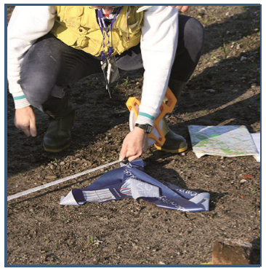

Word lid!
Waarom zou je lid worden van de DBCC? Welnu, de DBCC is door het hebben van leden in staat om financieel en met mankracht ballonwedstrijden te organiseren. Wedstrijdballonvaren is vooral leuk! Wedstrijdvaren doe je nooit alleen. Daar zijn crewleden en officials bij nodig. Die groep, naast natuurlijk de wedstrijdpiloot is verenigd in de DBCC. Ben je daarbij betrokken, dan is de DBCC de club voor jou!

Hoe word ik lid?
Heel makkelijk! Aan de achterzijde van deze brochure tref je een aanmeldingsformulier. Invullen, opsturen en klaar!
Neem gerust een kijkje op onze website www.dbcc.nl

Pak mee en vul in!

Aanmeldingsformulier Dutch Balloon Competition Club
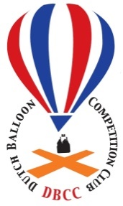
Ondergetekende meldt zich hiermee aan als lid van de DBCC
Hiermee geeft ondergetekende aan dat hij/zij de statuten van de vereniging accepteert,
het huishoudelijk reglement zal respecteren en de contributie zal betalen.
De basiscontributie bedraagt € 32,50 per jaar (bij automatisch incasso is dit € 27,50).
Leden die als piloot willen deelnemen aan wedstrijden die door DBCC ondersteund worden
betalen € 52,50 wedstrijdtoeslag per jaar.

Achternaam
Voornaam
e-mailadres
Straat/Huisnummer
Postcode/Woonplaats
Land
Telefoonnummer voor dagelijks bereik
Lidmaatschap als | Piloot/Official/Lid (omcirkel wat van toepassing is)
Ik heb interesse om tijdens wedstrijden actief te zijn als: Piloot / Official / Lid (omcirkel wat van toepassing is)
- Ik ben lid van de KNVVL en ontvang het blad ‘Ballonstof’ al
- Ik ben geen lid van de KNVVL en ontvang het blad ‘Ballonstof’ graag

Datum Handtekening

Secretariaat de Gheynstraat 10
6717 RG Ede
+31(0)318-694055
info@dbcc.nl

